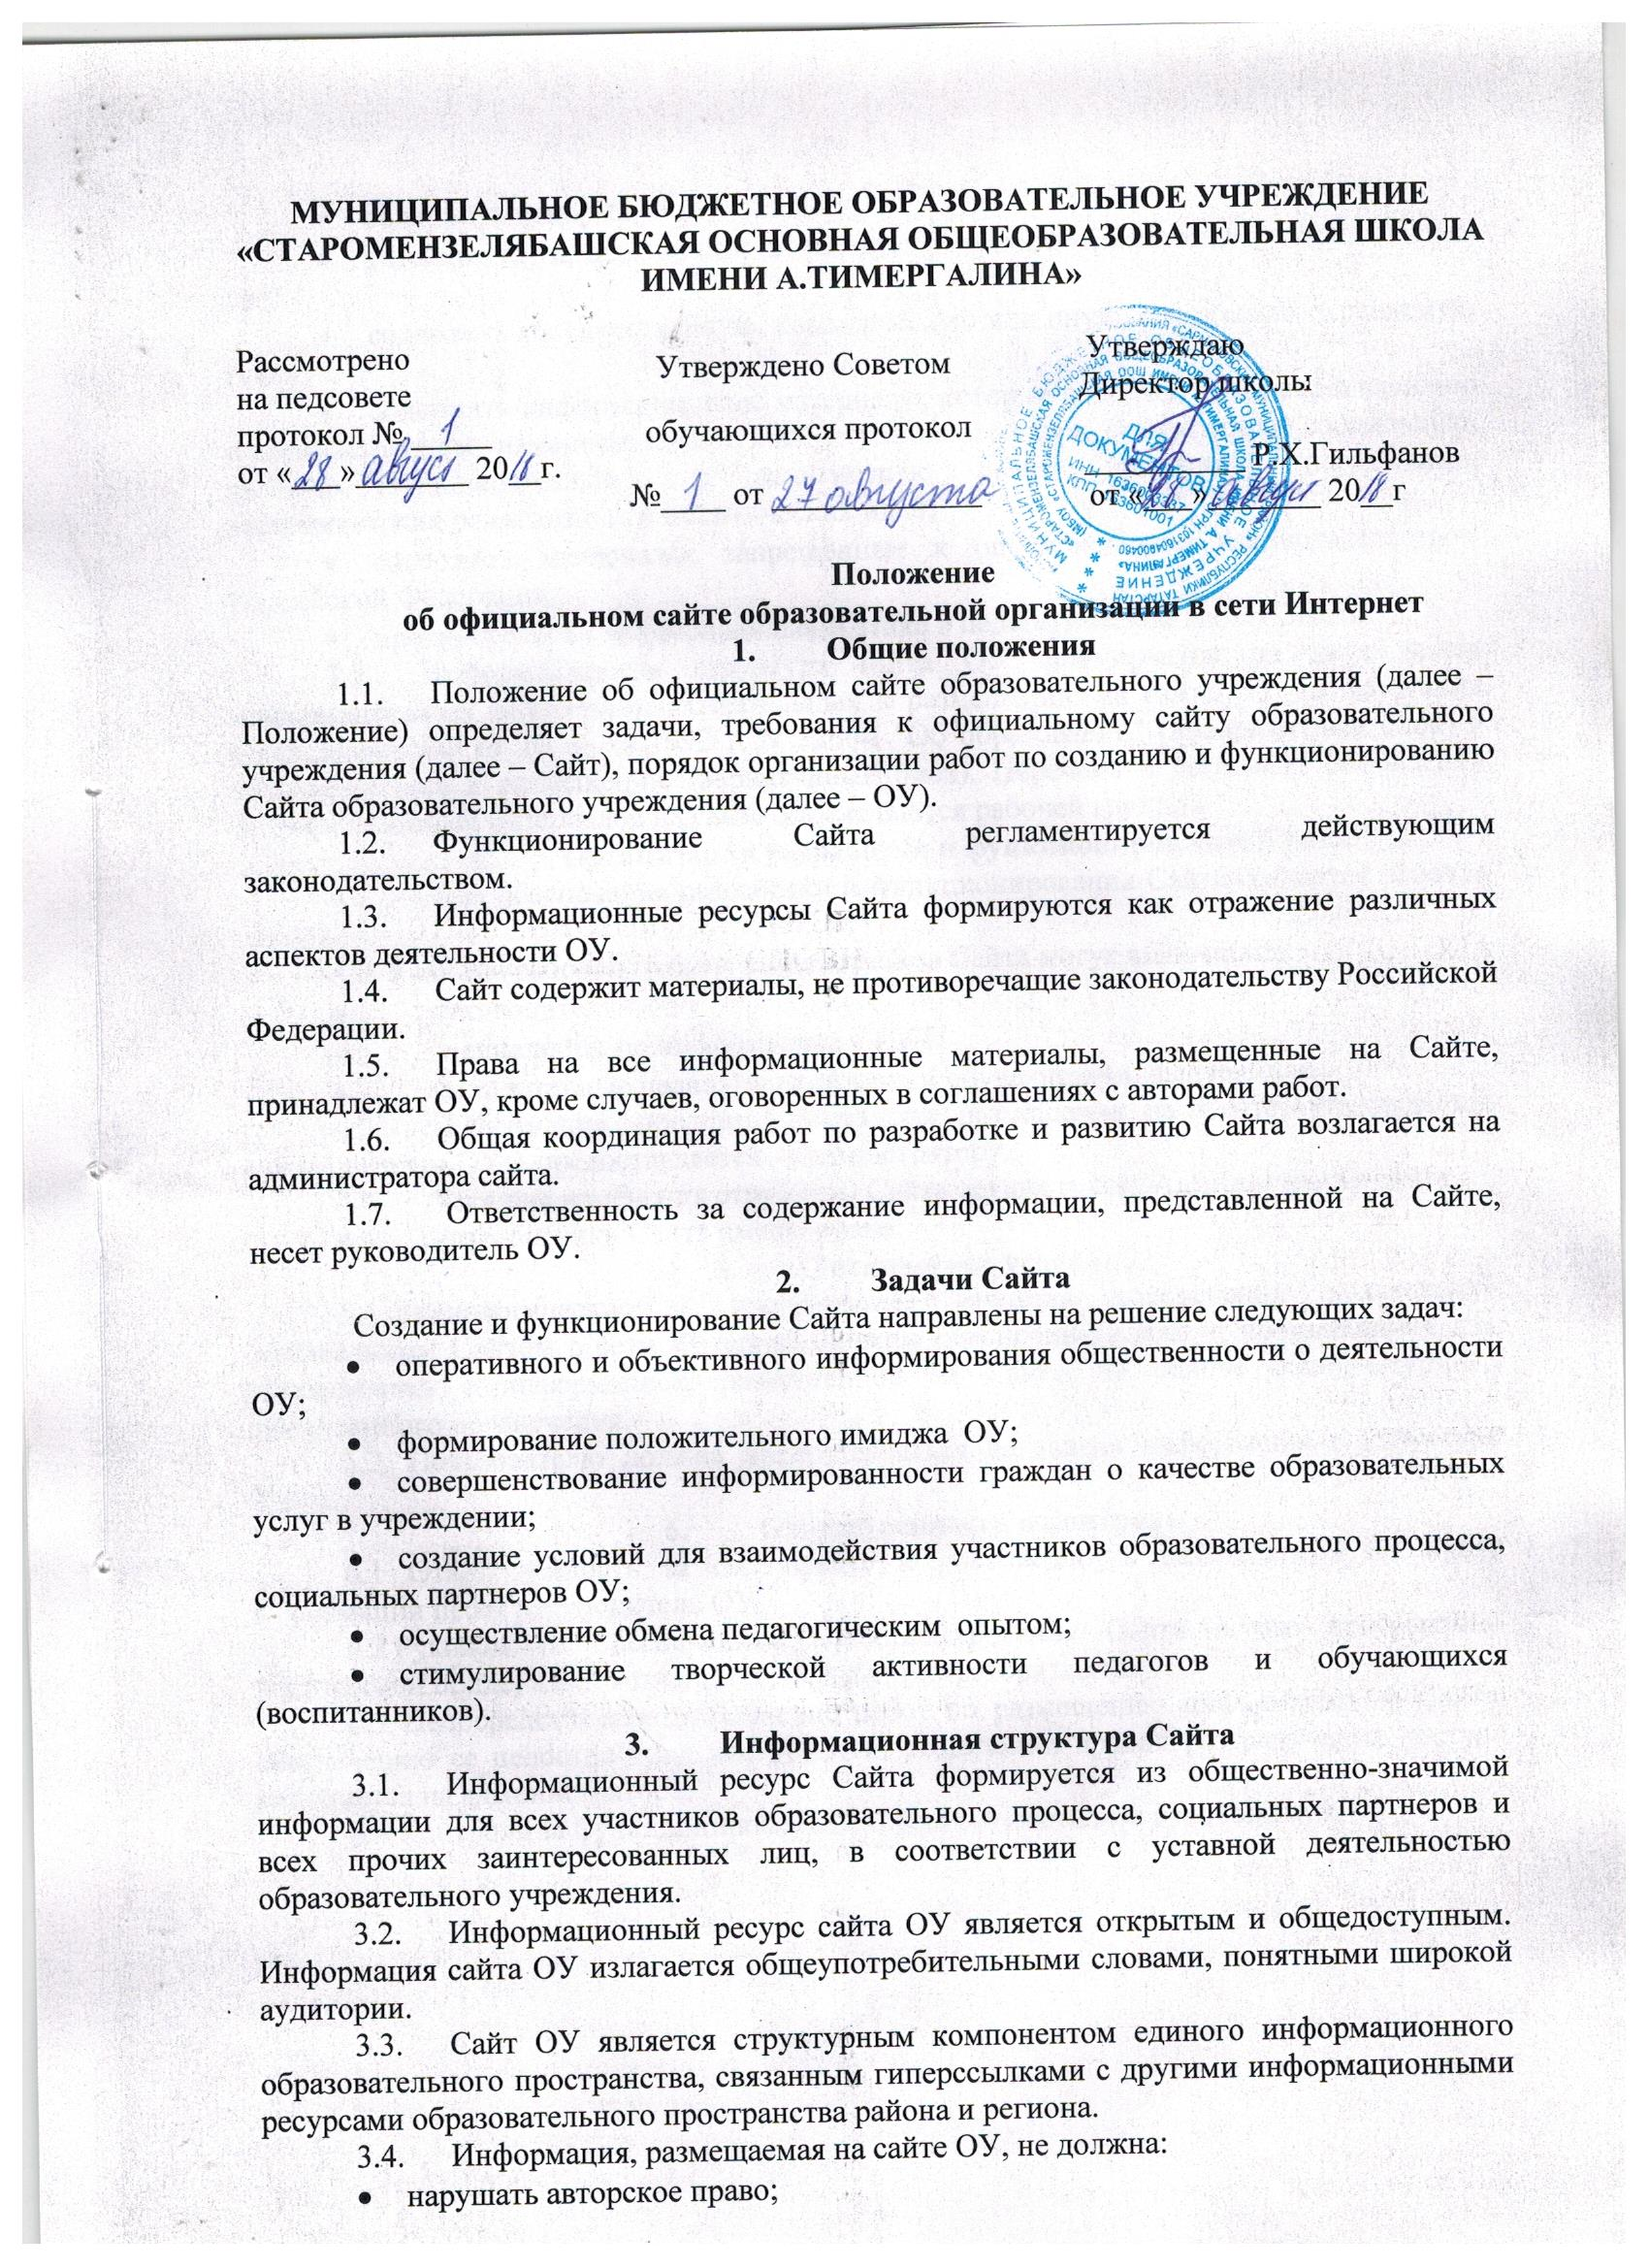
МУНИЦИПАЛЬНОЕ БЮДЖЕТНОЕ ОБРАЗОВАТЕЛЬНОЕ УЧРЕЖДЕНИЕ
«СТАРОМЕНЗЕЛЯБАШСКАЯ ОСНОВНАЯ ОБЩЕОБРАЗОВАТЕЛЬНАЯ ШКОЛА
ИМЕНИ А.ТИМЕРГАЛИНА»

Рассмотрено Утверждаю
на педсовете Директор школы
протокол № _____
от «___»_______ 20__г. __________ Ф.Г. Шаяхметов
от «___»_______ 20__г

Положение
об официальном сайте образовательной организации в сети Интернет
- Общие положения
  - Положение об официальном сайте образовательного учреждения (далее – Положение) определяет задачи, требования к официальному сайту образовательного учреждения (далее – Сайт), порядок организации работ по созданию и функционированию Сайта образовательного учреждения (далее – ОУ).
  - Функционирование Сайта регламентируется действующим законодательством.
  - Информационные ресурсы Сайта формируются как отражение различных аспектов деятельности ОУ.
  - Сайт содержит материалы, не противоречащие законодательству Российской Федерации.
  - Права на все информационные материалы, размещенные на Сайте, принадлежат ОУ, кроме случаев, оговоренных в соглашениях с авторами работ.
  - Общая координация работ по разработке и развитию Сайта возлагается на администратора сайта.
  - Ответственность за содержание информации, представленной на Сайте, несет руководитель ОУ.
- Задачи Сайта
Создание и функционирование Сайта направлены на решение следующих задач:
- оперативного и объективного информирования общественности о деятельности ОУ;
- формирование положительного имиджа ОУ;
- совершенствование информированности граждан о качестве образовательных услуг в учреждении;
- создание условий для взаимодействия участников образовательного процесса, социальных партнеров ОУ;
- осуществление обмена педагогическим опытом;
- стимулирование творческой активности педагогов и обучающихся (воспитанников).
- Информационная структура Сайта
  - Информационный ресурс Сайта формируется из общественно-значимой информации для всех участников образовательного процесса, социальных партнеров и всех прочих заинтересованных лиц, в соответствии с уставной деятельностью образовательного учреждения.
  - Информационный ресурс сайта ОУ является открытым и общедоступным. Информация сайта ОУ излагается общеупотребительными словами, понятными широкой аудитории.
  - Сайт ОУ является структурным компонентом единого информационного образовательного пространства, связанным гиперссылками с другими информационными ресурсами образовательного пространства района и региона.
  - Информация, размещаемая на сайте ОУ, не должна:
- нарушать авторское право;
- содержать ненормативную лексику;
- унижать честь, достоинство и деловую репутацию физических и юридических лиц;
- содержать государственную, коммерческую или иную, специально охраняемую тайну;
- содержать информационные материалы, которые содержат призывы к насилию и насильственному изменению основ конституционного строя, разжигающие социальную, расовую, межнациональную и религиозную рознь, пропаганду наркомании, экстремистских религиозных и политических идей;
- содержать материалы, запрещенные к опубликованию законодательством Российской Федерации;
- противоречить профессиональной этике в педагогической деятельности.
  - Информационная структура сайта ОУ формируется из двух видов информационных материалов: обязательных к размещению на сайте ОУ на основании ст.32 Закона РФ от 10 июля 1992 г. N 3266-I "Об образовании" (инвариантный блок) и рекомендуемых к размещению (вариативный блок). Перечень и регламент обновления информационных материалов на сайте определяются рабочей группой.
- Организация разработки и функционирования Сайта
  - Для обеспечения разработки и функционирования Сайта создается рабочая группа.
4.2. В состав рабочей группы разработчиков Сайта могут включаться:
- руководитель ОУ;
- специалисты по информатике и ИКТ;
- инициативные педагоги, родители и обучающиеся, выпускники.
  - Информация, предназначенная для размещения на Сайте, утверждается руководителем ОУ и предоставляется Администратору.
  - Текущие изменения структуры Сайта осуществляет Администратор сайта.
  - Разработчики Сайта имеют право:
- Технические условия
5.1. Технологические и программные средства обеспечения пользования официальным Сайтом в сети Интернет должны обеспечивать доступ пользователей для ознакомления с информацией, размещенной на Сайте, на основе общедоступного программного обеспечения.
5.2. Пользователю должна предоставляться наглядная информация о структуре Сайта.
- Ответственность и контроль
6.1 Ответственность за содержание и достоверность размещаемой на Сайте информации несет руководитель ОУ.
6.2 Руководство обеспечением функционирования Сайта и его программно-технической поддержкой возлагается на Администратора сайта.
6.3 Непосредственное выполнение работ по размещению информации на Сайте, обеспечению ее целостности и доступности, реализации правил разграничения доступа возлагается на администратора.
6.4 Контроль за функционированием Сайта осуществляет руководитель ОУ.

